1.化学与生活密切相关，下列说法**错误**是( )

A. 推广使用新能源汽车可以减少尾气的排放 B. 红葡萄酒中充入的少量SO2具有抗氧化的作用

C. 消毒液长时间敞开保存会增强其消毒效果

D. 作为医用呼吸机原材料之一的ABS树脂属于有机高分子材料

2.以二氧化锰为原料制取高锰酸钾晶体的实验流程如图所示，下列有关说法**正确**的是( )

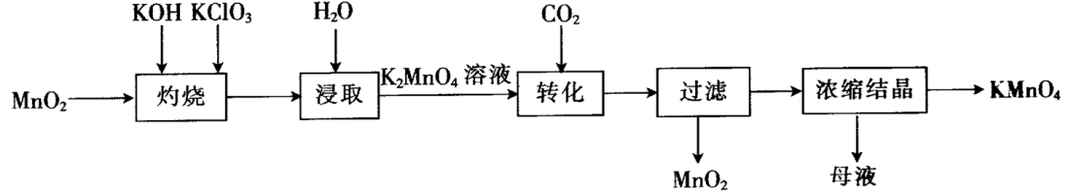

A. “灼烧”时，可在玻璃坩埚中进行

B. “浸取”时，可用无水乙醇代替水

C. “转化”反应中，通入CO2的目的是提供还原剂

D. “浓缩结晶”的目的是分离提纯KMnO4

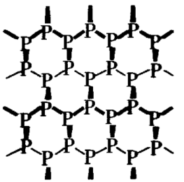3.磷烯(如图)是由磷原子六元环组成的蜂巢状褶皱二维晶体，它是白磷(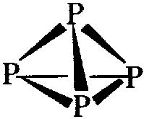)的同素异形体。设*N*A为阿伏加德罗常数，下列说法**正确**的是( )

A. 3.1g白磷中含P—P键的数目为0.3*N*A

B. 6.2g磷烯中含六元环的数目为0.1*N*A

C. 0.1molP4与0.6molH2在密闭容器中发生反应P4+6H24PH3，

生成PH3分子的数目为0.4*N*A

D. 0.1molP4发生反应P4+5O2=2P2O5，转移的电子数为20*N*A

4.短周期主族元素X、Y、Z、W的原子序数依次增大，X与Y位于不同周期，Y与W位于同一主族，Y、Z原子的最外层电子数之和等于它们的内层电子总数之和，W在同周期主族元素的基态原子中第一电离能最大。下列说法中**不正确**的是( )

A. 与X同主族的元素的基态原子最外层电子所占轨道呈球形

B. Y、Z、W均位于元素周期表的p区 C. 仅由Z、W两种元素组成的化合物不止一种

D. Z的最高价氧化物对应的水化物一定为强酸

5.Na2S2O3可用作氰化物中毒的解毒剂，易溶于水，几乎不溶于乙醇。取Na2SO3(s)、S、蒸馏水于烧杯中，在105℃左右反应后过滤Ⅰ，将滤液Ⅰ浓缩、冷却，待晶体析出后过滤Ⅱ、洗涤，低温干燥可得Na2S2O3·5H2O晶体。下列说法**错误**的是( )

A. 采用酒精灯加热时需使用外焰加热

B. 将滤液Ⅰ浓缩至溶液变浑浊，再冷却可析出晶体

C. 反应原理为Na2SO3+S=Na2S2O3

D. 过滤Ⅱ后得到的晶体先浓硝酸洗后水洗

6.硼氢化钠(NaBH4)具有强还原性，在工业生产上广泛用于非金属及金属材料的化学镀膜、贵金属回收、工业废水处理等。工业上采用的Bayer法制备NaBH4通常分两步(如图)。下列说法**错误**的是( )

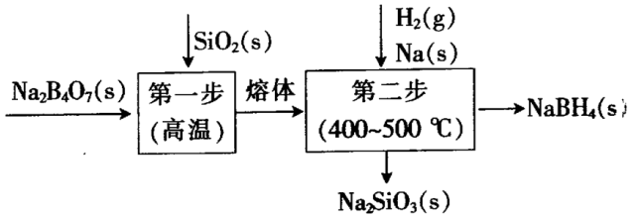

A 用B2O3代替Na2B4O7也可制得NaBH4

B. 两步的总反应中氧化剂与还原剂的物质的量之比为2：1

C. 将SiO2粉碎能增大得到熔体的速率

D. 由图可知该工艺过程中无污染性物质产生，符合绿色化学理念

7.中国科学家用蘸墨汁书写后的纸张作为空气电极，设计并组装了轻型、柔性、能折叠的可充电锂空气电池如下左图，电池的工作原理如下图。下列有关说法错误的是( )

(已知F=96500 C/mol)

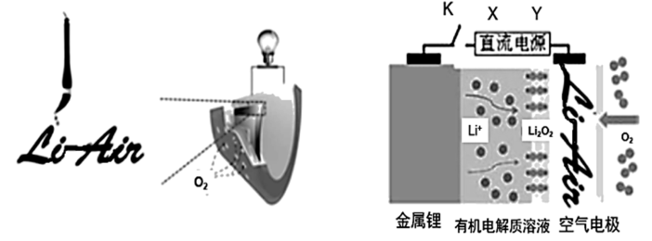

A. 放电时，纸张中的纤维素作为电池的正极导电材料

B. 充电时，若阳极放出1 mol O2，则有4 mol e-从X电极流出

C. 放电时，理论上1 g负极材料能释放的电量约为13786 C

D. 充电时，若用铅蓄电池作直流电源，则Y电极材料为PbO2

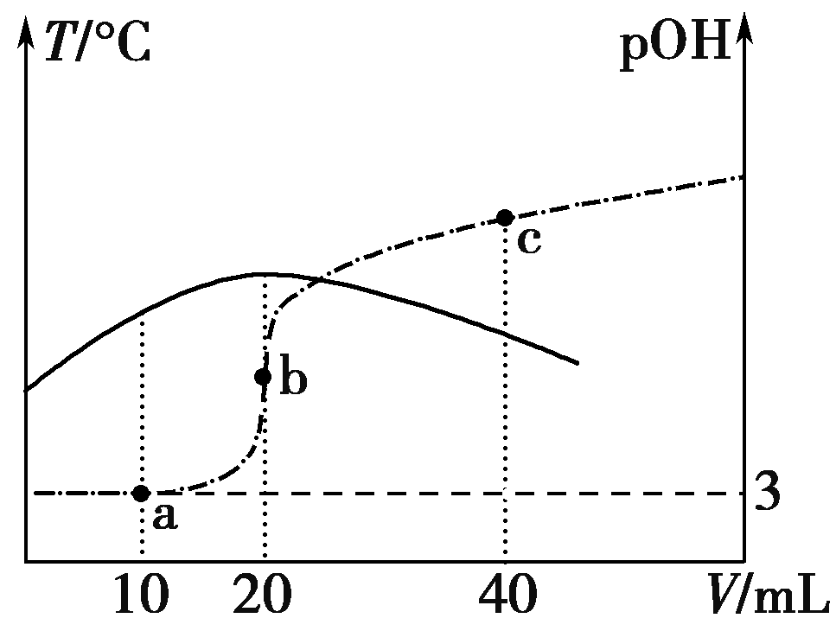8..已知pOH=-lg *c*(OH-)，向20 mL 0.1 mol·L-1的氨水中滴加未知浓度的稀硫酸，测得混合溶液的温度、pOH随加入稀硫酸体积的变化如下图所示，下列说法**正确**的是( )

A. 稀硫酸的物质的量浓度为0.1 mol·L-1

B. 当溶液中pH=pOH时，水的电离程度最大

C. a点时溶液中存在*c*(NH3·H2O)+2*c*(OH-)=*c*(NH4+)+2*c*(H+)

D. a、b、c三点对应NH4+的水解平衡常数：*K*h(c)>*K*h(b)>*K*h(a)

答案：CDBDDBAC